# 輸入內容：

* 1. 查詢序號為自動帶入，不可修改

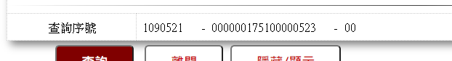

# 輸出內容：

